**Matrices de densidad**

Hay veces que un estado cuantico no es puro. Es decir, supongamos que Bob quiere enviar |+> a Alice, pero existe una probabilidad de error p de que ese qubit cambie s |->. Es decir, alice obtendrá con probabilidad p |-> y probabilidad 1-p |+>. **OJO, NO UNA SUPERPOSICION DE AMBOS ESTADOS.** Esto es una mezcla de estados puros, donde cada uno debería ser operador por separado para saber cual será el resultado de la comunicación. En base a esto, se crean las matrices de densidad. Estas nos permiten representar tanto estados puros, como una mezcla de estos(el caso descrito antes).

Estados puros

Son aquellos en los que podemos definir, de forma precisa y en un determinado momento, el estado cuantico. Un estado puro puede representar como vector

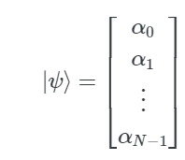

O como matriz, usando la representación basada en el operador de densidad.

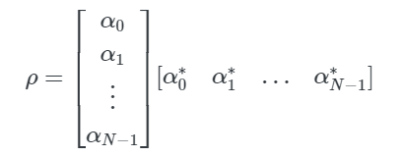

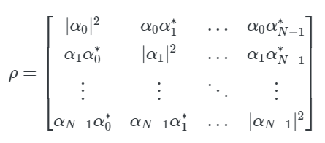

**qiskit**: podemos usar el modulo “quantum_info” para representar estados cuánticos o en notación de vector o de matriz de densidad.

import qiskit.quantum_info as qi

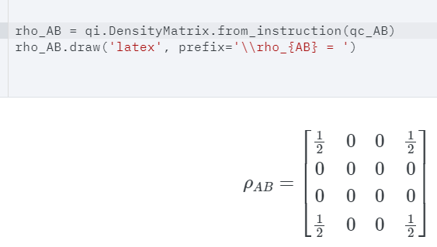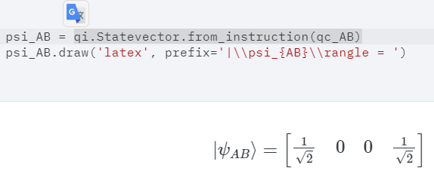

Estados mixtos

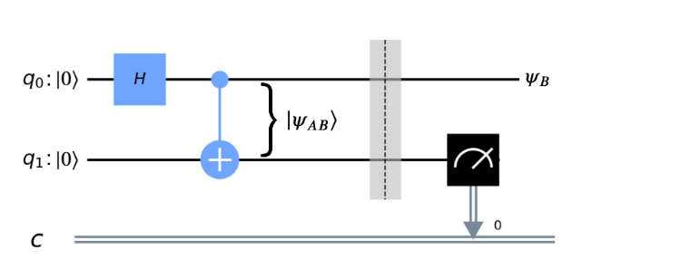

Si tenemos este circuito generando un entrelazamiento, y medimos a q1, sabemos que el valor de q0(por el entrelazamiento) dependerá de lo que medimos en q1. Ojo, el valor de q0 **no es una superposición de |0> y |1>** sino que tiene probabilidad(clásica) o de ser |0> o de ser |1>.

Entonces se dice que q0(también lo notaremos ) es un estado mixto y puede ser representado como un conjunto de estados:

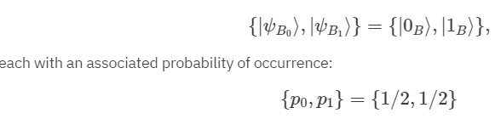

Un estado mixto formado por n estados puros se puede representar como 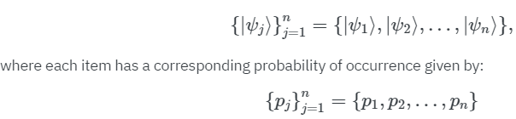

La cantidad total de estados,n, debe ser igual a la dimensión del underlying espacio de Hilbert. pur

Esta forma de representar estados mixtos puede ser engorrosa, y solucionar esa complejidad se usan las matrices de densidad. La representación de matriz de densidad de un estado mixto, que consiste en multiples estados puros , de probabilidad pj, es:

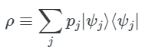

qiskit**:**

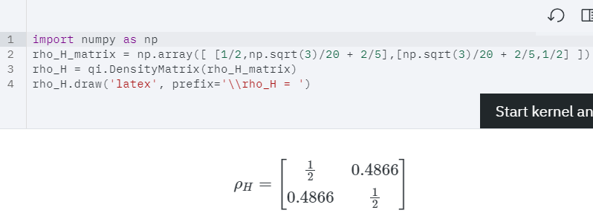

Propiedades de la matriz de densidad

Evolucion unitaria: Dado un estado mixto al que se le aplica una evolución unitaria tras ser operado por un operaqdor unitario, se obtiene la matriz de densidad de ese estado evolucionado asi:

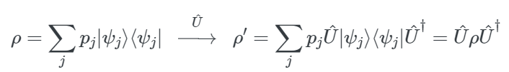

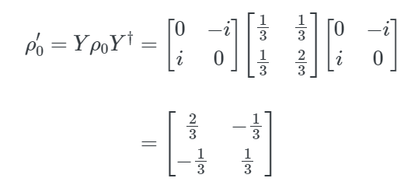

**Qiskit:**

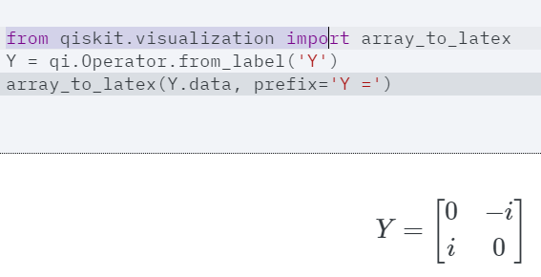

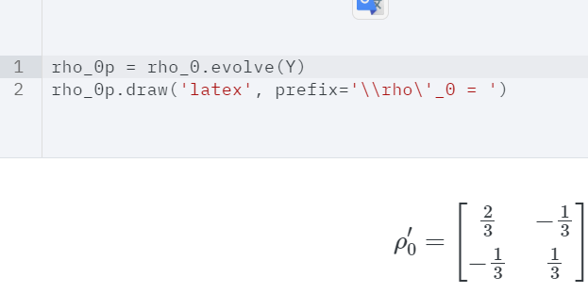

Elementos de la matriz:

Para entender que representan lso elementos de las matrices,seguiremos el siguiente análisis…

Consideremos un estado mixto p tal que 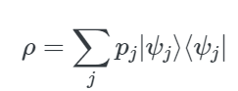. Sabemos que cada estado puro del estado mixto puede ser escrito como la superposición de varios elementos, formando asi una base ortonormal.

Es decir,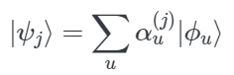. Representemos el estado mixto general, pero reemplazando los estados puros por su definicion basada en la superposicion 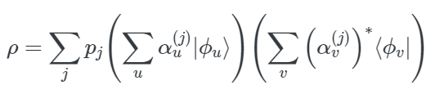.

Esto es, cada estado puro se representa como la sumatoria de las probabilidades de cada elemento ortonormal.Repasemos el avance:

1-

2-

Ahora, como los coeficientes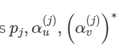 solo son números, podemos reubicarlos asi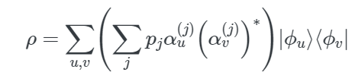.

La expresión 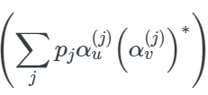 la reemplazamos por puv tal que: 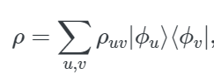.

Puv son los elementos que van en la matriz de densidad,pero representados en la base de .Es decir, la base orthonormal de cada estado puro. Esto quedaria 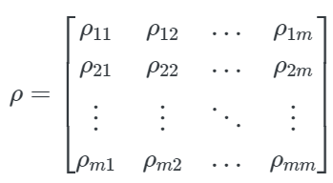.

Cada p_nm se obtiene asi:

En caso de elementos de la diagonal es la probabilidad de que al realizar una medicion, ndiferentemente de en cual estado puro sea, se obtenga el estado base .Es decir,suponiendo que k=1 y el estado mixto esta formado por 5 estados puros, que el resultado de medir ese sistema mixto sea la primer base de la superposicion del estado puro 1, o el 2, o el 3, o el 4, o el 5. Esto se ve facilmente por la propiedad del producto para la Probabilidad Clasica. **Seria “La probabilidad de estar en el estado puro 1 y de obtener la primer base de la superposicion, o la probabilidad de estar en el estado puro 2 y obtener la primera base de la superposicion…y continua asi para los siguientes estados”.**

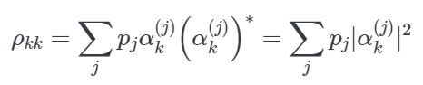

Los elementos que no estan en la diagonal se interpretan como **la medida de coherencia** entre los diferentes estados base del sistema. Sirven para cuantificar como un estado de superposicion puro puede evolucionar(decohere) a un estado mixto.

Tambien se comprueba que la matriz de densidd es hermitiana 

Traza y condiciones de positividad:

Recordemos que la traza de una matriz es la suma de sus elementos diagonales.Las condiciones que deben cumplirse son:

* **La traza de una matriz de densidad debe ser igual a 1**.Esto es porque representa las probabilidades de que el resultado tras la medicion sea una respectiva la base orthonormal, en cualquiera de lso estados puros. Entonces, la probabilidad de que sea cualquier base orthonormal de cualquier estado puro debe ser el 100%(1).Es el universo total de sucesos probabilisticos.

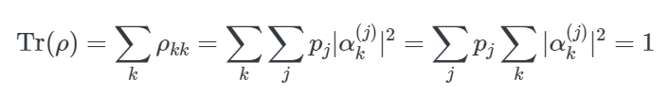

* La matriz de densidad debe ser positiva-semidefinitiva. 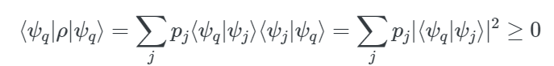

Pedir explicacion de esto.

Pureza del estado:

La traza del cuadrado de una matriz de densidad(osea, multiplicar la matriz de densidad por si misma) sirve como **buen parametro para la pureza del estado que la matriz representa.** Para estados normalizados, este valor siempre es menor o igual a 1. 

**qiskit:** 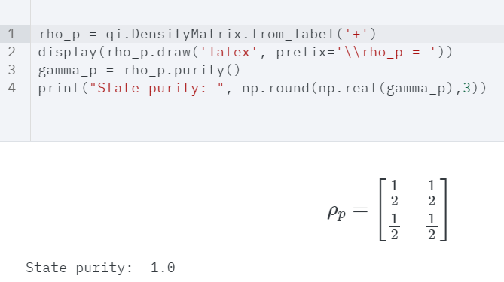

No unico:

Una misma matriz de densidad puede representar diferentes estados mixtos.Esto es una gran desventaja.Por ejemplo:

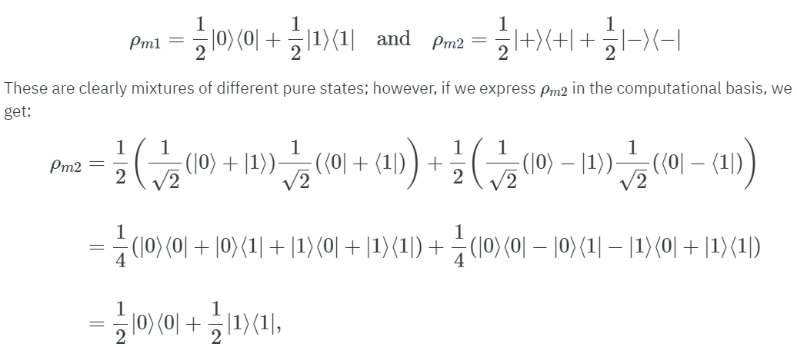

Matriz de densidad reducida

Usar la reducción de una matriz de densidad nos permite extraer los estados de cada subsistema de un sistema compuesto. Supongamos los subsistemas A y B descritos por la matriz de densiad p_AB. La matriz de densidad reducida para el subsistema A es. TR_B es la operación de traza parcial definida como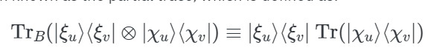.

Donde Eu y Ev son estados arbitrarios del subespacio de A, Xu,Xv estados arbitrarios del subespacio de B. Tambien podemos calcular la matriz de densidad reducida de B usando la traza parcial de A:

.

Ejemplo: consideremos el estado entrelzado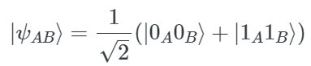. Este sistema es una composición de dos subsistemas de un qubit:A y B. Como están entrelazados, sabemos que es un sistema NO separable. Pero con la matriz de densidad reducida podemos hallar una descripción de cada subsistema por separado.

La matriz de densidad del sistema(en términos de los 4 vecotres base) es 

Para calcular la matriz de densidad reducida para el subsistema B hacemos

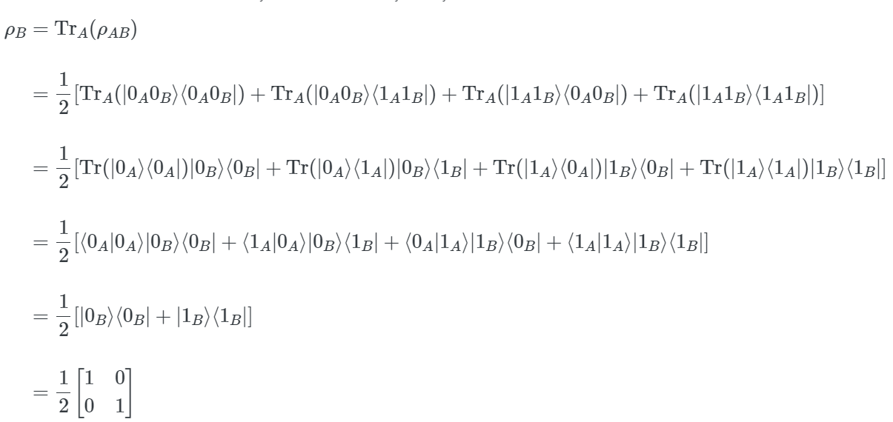

Esto es parecida al ejemplo visto en la sección de “Estados mixtos”. El resultado de calcular la matriz reducida de B es equivalente a la representación obtenida para  luego de que se tomara la medición del qubit A. Es decir, la matriz de densidad reducida p_B es una forma de describir las salidas estadísticas para subsistema B en base al promedio de las salidas medidas en A **PREVIAMENTE**. Es decir, probabilidad condicional “Probabilidad de que suceda B = (algún valor) sabiendo que A, al ser medido antes, dio (otro valor)”. Justamente por eso se le dice “trazar a A”. Estamos haciendo una traza de la evolcuion de estado A hacia la medición, para ver como evoluciona el sistema general en base a lo que haga el subsistema A.

**qirskit:** 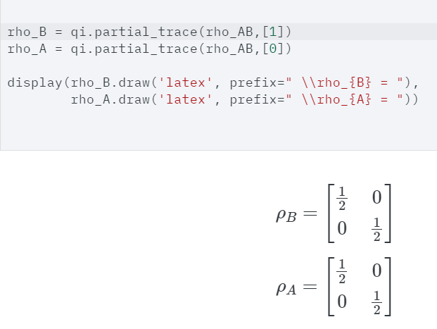

Actividad 2 de calcular matrices de densidad reducida:

import qiskit.quantum_info as qi

from qiskit import QuantumCircuit

#crear estado mixto

qc = QuantumCircuit(2)

qc.h(0)

qc.cx(0,1)

display(qc.draw())

suma = qi.DensityMatrix.from_instruction(qc)

qc = QuantumCircuit(2)

qc.x(0)

qc.h(0)

qc.cx(0,1)

display(qc.draw())

resta = qi.DensityMatrix.from_instruction(qc)

mix = 0.25*suma + 0.75*resta

display('suma',suma.draw('latex'))

display('resta',resta.draw('latex'))

display('mix',mix.draw('latex'))

#calcular matriz reducida para qubit 0 y 1

red_0 = qi.partial_trace(mix,[1])

red_1 = qi.partial_trace(mix,[0])

display('matriz red para qubit 0:',red_0.draw('latex'))

display('matriz red para qubit 1:',red_1.draw('latex'))

Estados mixtos en la esfera de Bloch

Sabemos que un estado cuantico puro puede ser representado en la esfera de bloch en función de 2

angulos de rotacion 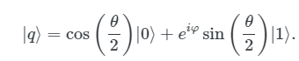. Esta representacion geometrica de

estados tambien puede ser generalizada para incluir estados mixtos. Esto se logra en base al hecho de

que in estado de un solo qubit puede expresarse asi:

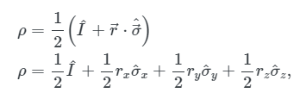. I es la matriz identidad,  las matrices de Pauli X,Y,Z.  son los coeficientes de los componentes del **vector de bloch .** Este ultimo es el vector que permite representar los estados mixtos en la esfera.

Podemos sustituir estas matrices en la expresión para estado mixto:

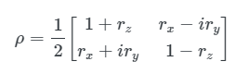

Despejando rx,ry,rz del ejemplo de abajo, obtenemos los coeficientes del vector de bloch(la representación de nuestro estado mixto)

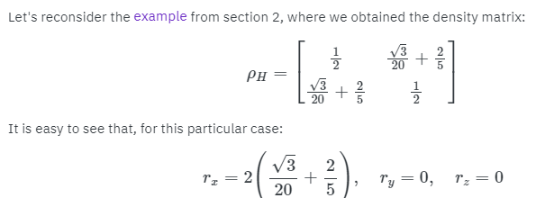

**qiskit:**

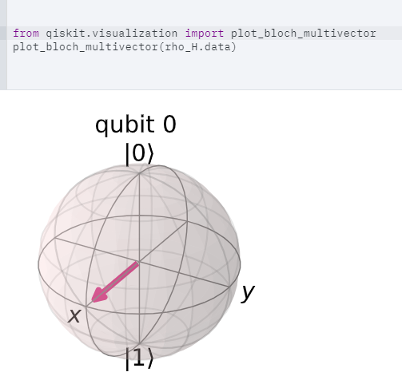

Se cumple efectivamente lo visto arriba, que el vector del estado mixto estará en el eje x. Ademas, vemos que su longitud es levemente menor a 1. **Esto de la longitud es una buena forma de demostrar que que un es un estado puro ya que fue corrompido por ruido.**

**En vez de tener que usar 3 esferas de bloch(uno para cada estado puro posible de nuestro ejemplo) para representar el estado mixto en su totalidad, pudimos hacerlo usando únicamente el vector de bloch en una única esfera.Y además nos permite representar el ruido.**

Tambien podemos querer ver estados multiqubits en mutiespeferas de bloch. Antes vimos que con loa matriz de densidad reducida, podemos encontrar una representación para cada parte por separado del sistema compuesto incluso aunque ente entrelazado. Trabajaremos con el siguiente ejemplo semi-entrelazado.

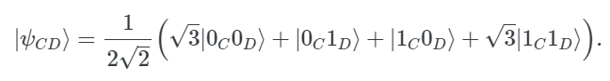

Como esto es un estado entrelazado por |0c0d> y |1c1d>, no podemos representarlo como vectores unitarios en 2 esferas de bloch separadas. Aun asi, expresándolo C y D en términos de su matriz de densidad reducida(pc y pd) podemos visualizar el estado compuesto en dos esferas de bloch, una para cada matriz.

Obteniendo la matriz de densidad del estado analizado, y luego la reducción de estas matrices para C y D, obtenemos: 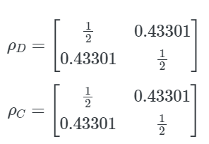

Cada matriz reducida tiene su vector de bloch asociado con los componentes. Asi, finalmente, podemos representar cada matriz reducida asi:

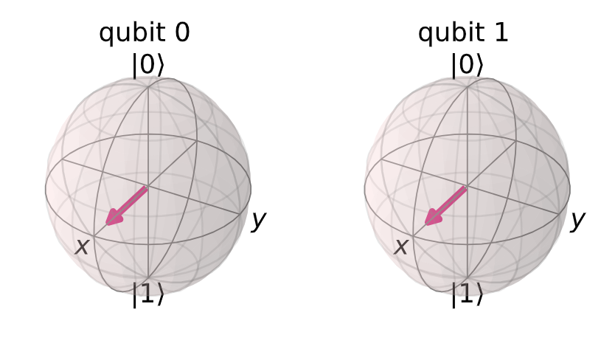

Entender la representación basada en el vector de bloch para estados multiqubits nos permite entender porque, al graficar 2 qubits máximamente entrelazados en una única esfera de bloch, no vemos “la flechita”.

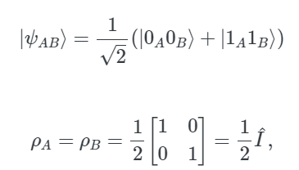

Vemos que los componetes rx,ry,rz del vector de boch son todos 0. Por lo que pA y Pb tienen vectores de longitud 0, representados por puntos en el origen de la esfera.

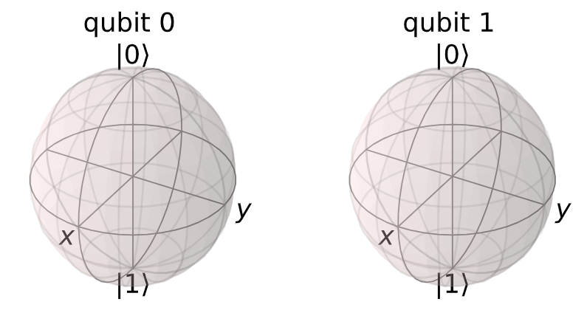

Es importante recordar que lo que estamos ploteando en lo analizado antes son los vectoresde bloch de las matrices de densidad reducidad de cada subsistema, NO la matriz de sistema completo. Esta visualización no debe ser para reemplazar, sino para complementar otros métodos de visualización multiqubit.

Lo paso el profe, es para entender la coherencia/correlacion(elementos fuera de la diagonal principal):

